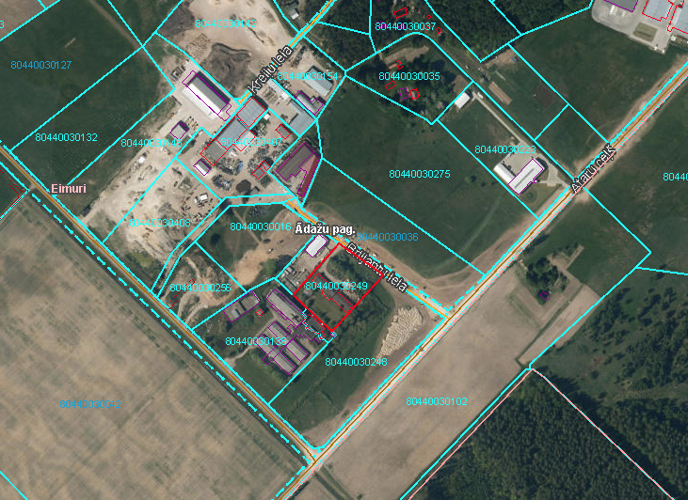

Pielikums Ādažu novada pašvaldības 24.08.2022. sēdes lēmumam Nr. 393

Attēls 1 - Zemsegabala novietojums kadastrā

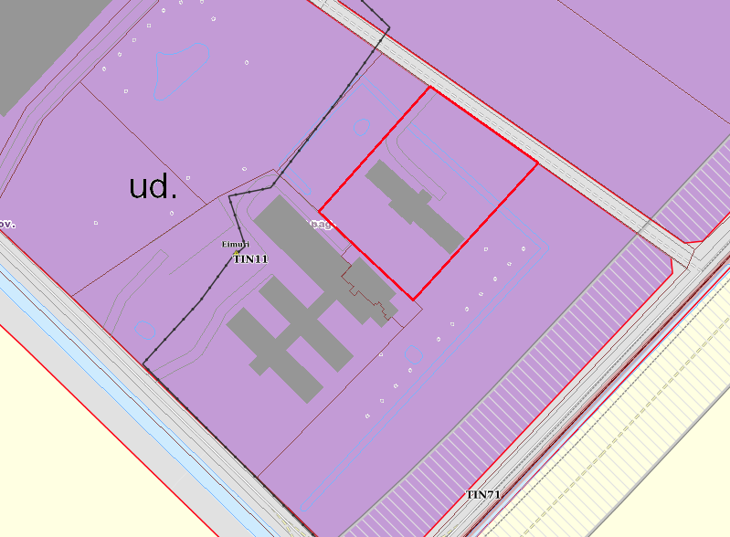

Attēls 2 – Zemesgabala TIAN

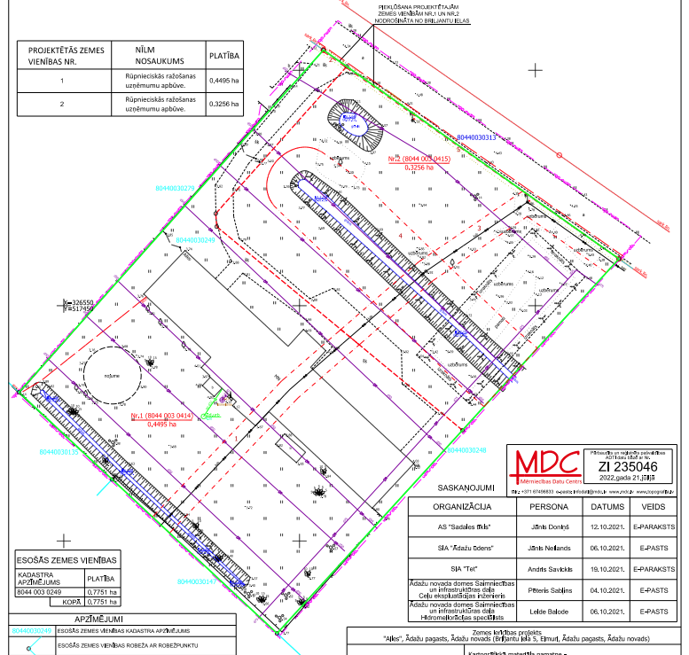

Attēls 3 – Zemesgabala sadalījuma skice